

MOWNIT – Laboratorium 3
Metoda Eliminacji Gaussa
Mikołaj Wróblewski

1. Zgodnie z poleceniem ćwiczenie rozpocząłem od zaimplementowania najbardziej podstawowej metody eliminacji Gaussa. Następnie używając
napisanych przeze mnie funkcji testujących na losowo generowanych macierzach skonfrontowałem bazową metodę eliminacji Gaussa z funkcją biblioteczną, wszystkie wyniki zostały porównane z tolerancją do
epsilon = 1e-10. Poniżej zamieszczam zrzuty ekranu kilka możliwych zachowań podczas testów najbardziej podstawowej metody:

Wszystkie te możliwe stany wyjściowe są dosyć proste do opisania:
Tests passed – mieliśmy szczęście, wygenerowane macierze nie były źle uwarunkowane dla naszego algorytmu.

Attempted to divide by zero – jest to typowy problem dla tej implementacji. W podstawowej implementacji tego algorytmu w niektórych sytuacjach możemy dojść do sytuacji, w której będziemy próbowali dzielić przez zero.

The matrix test failed – kolejna typowa sytuacja, przy porównywaniu wyniku z wynikiem funkcji bibliotecznej uzyskaliśmy błąd z uwagi na błędne wyniki implementacji bazowej.

Wnioski z użycia najbardziej podstawowej metody są oczywiste, nasza metoda ma dwie zasadnicze wady:
- może wystąpić w niej dzielenie przez zero
- jest podatna na błędy zaokrąglania

Należy zatem naszą metodę poprawić. Jest na to wiele podejść, możemy:
- skorzystać z piwotowania
- użyć dekompozycji
- użyć faktoryzacji blokowej

2. W dalszej części ćwiczenia zmodyfikowałem bazowy algorytm w taki sposób, by korzystał z częściowego piwotowania. Metoda dodaje do bazowej metody zamiany wierszy w sposób następujący:

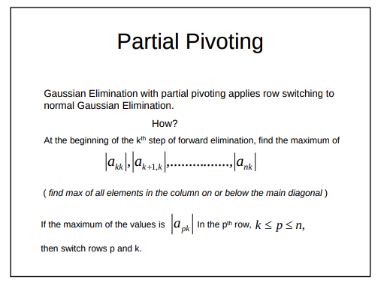
Metoda ta uodparnia algorytm na błąd związany z dzieleniem przez zero oraz redukuje możliwe błędy związane z zaokrąglaniem.
Przy każdym z wykonanych testów na losowych macierzach zwracany jest tylko jeden komunikat:

Aczkolwiek nadal możliwe jest „złamanie” algorytmu .
Dla macierzy:
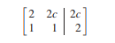

Gdzie c przyjmuje duże wartości numeryczne uzyskamy błędne wyniki, jedynym rozwiązaniem danego układu jest: x = 1, y = 1. Dla c = 5e20:

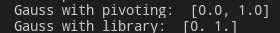

Widzimy zatem, że zarówno algorytm z piwotowaniem, jak i algorytm z funkcji bibliotecznej jest obarczony błędem.

3. Testy wydajnościowe

Na koniec wykonałem testy wydajnościowe rozwiązania z piwotowaniem jak i funkcji bibliotecznej.
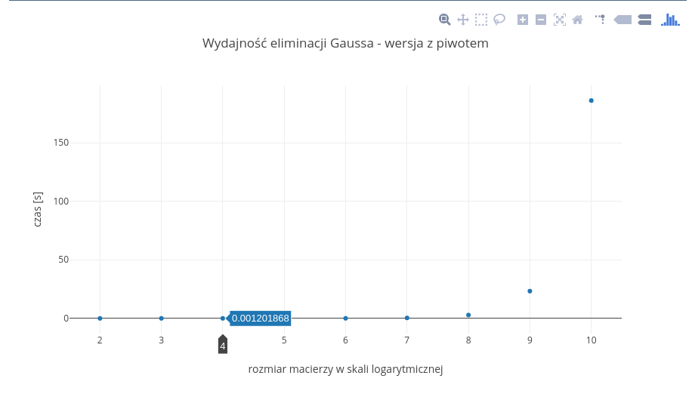
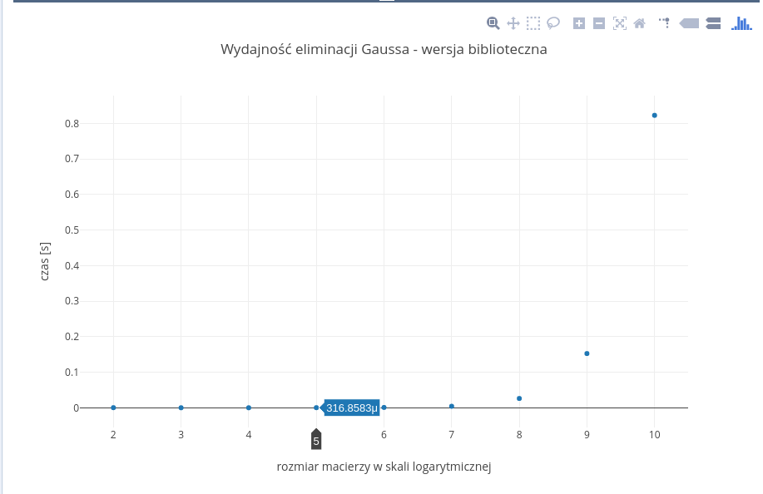

Wykresy dobrze przedstawiają jak ma się złożoność algorytmów. Generalnie algorytm Gaussa ma złożoność O(n^3). Jest to widoczne na zamieszczonych wykresach. Na wykresach skorzystałem ze skali logarytmicznej dla lepszej czytelności wykresu.

